TRƯỜNG ĐẠI HỌC TÂY ĐÔ - HÀNH TRÌNH BỨT PHÁ VÀ GHI DẤU BẰNG NHỮNG THÀNH TỰU NỔI BẬT
Hai mươi năm, một hành trình không được đo lường theo thời gian, mà được ghi lại bằng những bước trưởng thành qua từng dấu ấn. Đó là hành trình của bản lĩnh và khát vọng mang tên Trường Đại học Tây Đô, nơi mỗi thử thách không phải là rào cản, mà trở thành động lực để bứt phá, nơi mỗi thành tựu không chỉ là điểm dừng, mà là bước đệm cho hành trình vươn xa hơn.
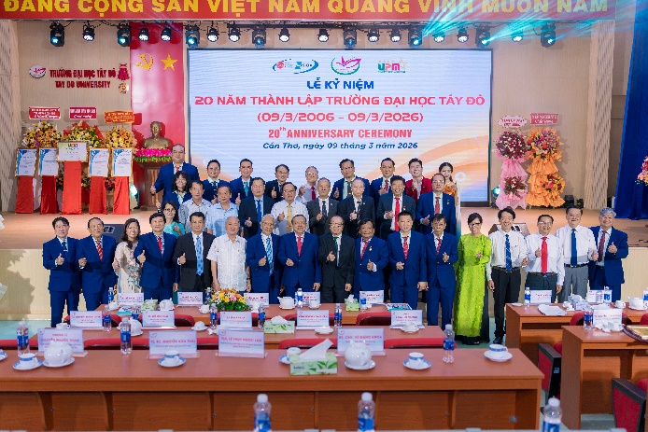
Trường Đại học Tây Đô tổ chức Lễ kỷ niệm 20 năm thành lập trường (09/3/2006 – 09/3/2026)
Trải qua chặng đường xây dựng và phát triển, Trường Đại học Tây Đô từng bước khẳng định vị thế bằng sự kiên định với mục tiêu đào tạo nguồn nhân lực chất lượng cao, gắn kết chặt chẽ giữa tri thức, thực tiễn và nhu cầu của xã hội. Mỗi bước đi, dù lớn hay nhỏ, đều góp phần định hình nên diện mạo của một cơ sở giáo dục năng động, hiện đại, không ngừng đổi mới và hoàn thiện để hôm nay vững vàng nội lực, và ngày mai tự tin hội nhập.
Trong hành trình ấy, dấu mốc đáng tự hào được ghi nhận khi Nhà trường vinh dự đón nhận Huân chương Lao động hạng Nhì do Chủ tịch nước trao tặng. Đây không chỉ là phần thưởng cao quý, mà còn là sự ghi nhận cho những đóng góp bền bỉ và nổi bật của Nhà trường trong công tác nghiên cứu khoa học, đào tạo nguồn nhân lực chất lượng cao, phục vụ sự phát triển của thành phố Cần Thơ nói riêng và khu vực Đồng bằng sông Cửu Long nói chung.
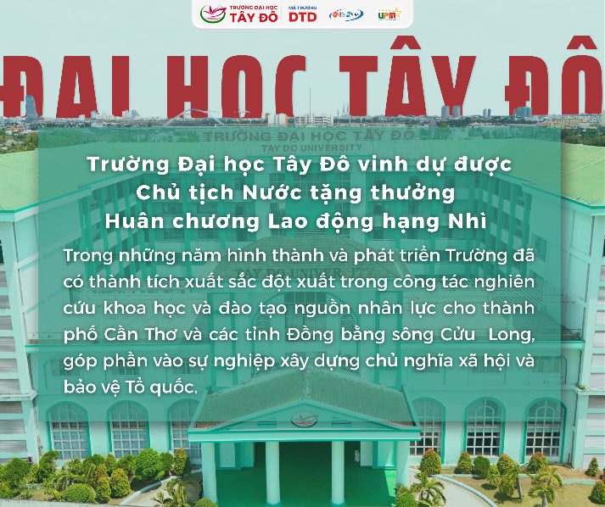
Song hành với những thành tựu đó là bước tiến mạnh mẽ trong công tác đảm bảo chất lượng đào tạo. Việc hoàn thành kiểm định chất lượng giáo dục đại học theo chu kỳ cùng với nhiều chương trình đào tạo được đánh giá và công nhận đạt chuẩn đã góp phần khẳng định uy tín, chuẩn mực học thuật và định hướng phát triển bền vững của Nhà trường. Đây chính là nền tảng quan trọng để nâng cao chất lượng giảng dạy, học tập và nghiên cứu trong toàn hệ thống.
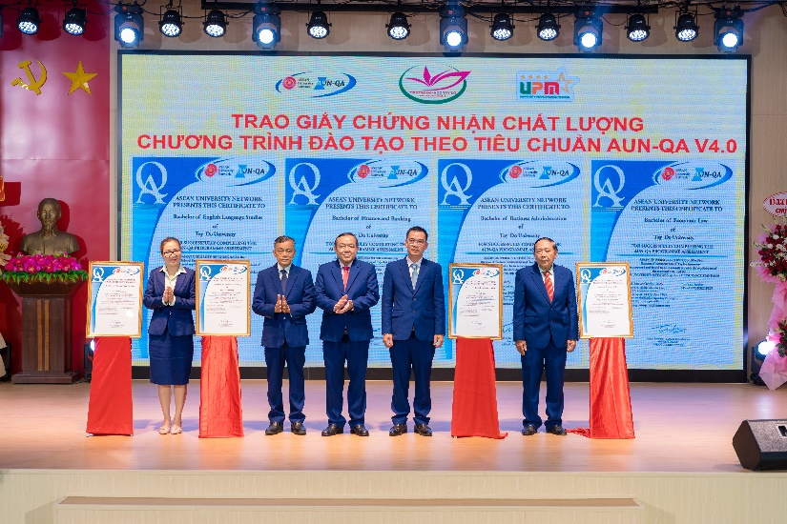
Trường Đại học Tây Đô nhận giấy chứng nhận kiểm định chất lượng chương trình đào tạo theo chuẩn AUN – QA V4.0
Không chỉ chú trọng chất lượng đào tạo, Trường Đại học Tây Đô còn tích cực tham gia và đạt được nhiều thành tích nổi bật trong các phong trào thi đua, hoạt động sinh viên và công tác phục vụ cộng đồng. Những phần thưởng, danh hiệu từ các cơ quan Trung ương và địa phương là minh chứng rõ nét cho tinh thần trách nhiệm, sự năng động và đóng góp tích cực của tập thể Nhà trường đối với xã hội.
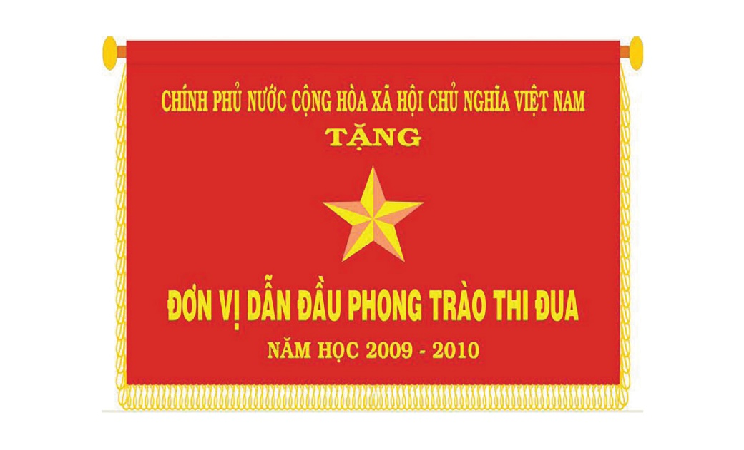
Trên hành trình hội nhập và phát triển, Trường Đại học Tây Đô từng bước mở rộng hợp tác, tham gia vào các mạng lưới đảm bảo chất lượng giáo dục trong khu vực, đồng thời triển khai nhiều chương trình đào tạo đạt chuẩn đánh giá quốc tế. Việc được xếp hạng trong Top 100 trường đại học Việt Nam không chỉ là sự ghi nhận về mặt thành tích, mà còn khẳng định uy tín, thương hiệu và sức cạnh tranh ngày càng nâng cao của Nhà trường trong hệ thống giáo dục đại học.
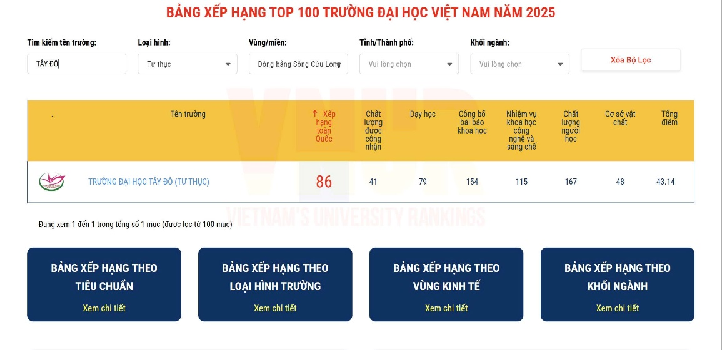
Trường Đại học Tây Đô đạt Top 100 trường Đại học Việt Nam năm 2025
Hành trình phát triển của Trường Đại học Tây Đô không chỉ được đo bằng những con số hay danh hiệu, mà còn được định hình bởi bản lĩnh, tầm nhìn chiến lược và khát vọng hội nhập mạnh mẽ. Đó là hành trình của sự bền bỉ, của tinh thần đổi mới không ngừng, và của niềm tin vào giá trị của giáo dục trong việc kiến tạo tương lai.
Hôm nay, với nền tảng vững chắc đã được xây dựng qua nhiều năm, Trường Đại học Tây Đô tiếp tục sẵn sàng bứt phá, nâng tầm chất lượng đào tạo, mở rộng hội nhập và khẳng định vị thế, hướng đến một tương lai phát triển bền vững, nơi tri thức lan tỏa và những giá trị tốt đẹp được tiếp nối qua nhiều thế hệ.
Các thành tích nổi bật của Trường Đại học Tây Đô trong quá trình hình thành và phát triển:
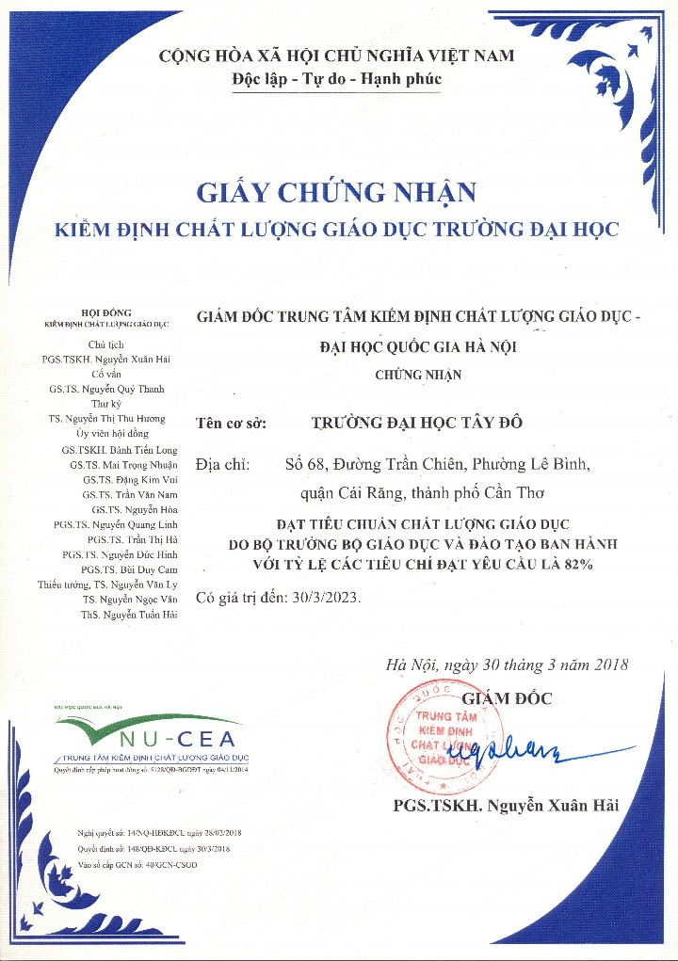
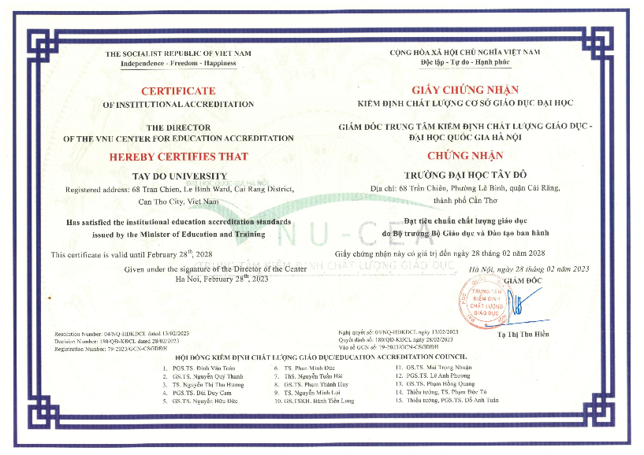

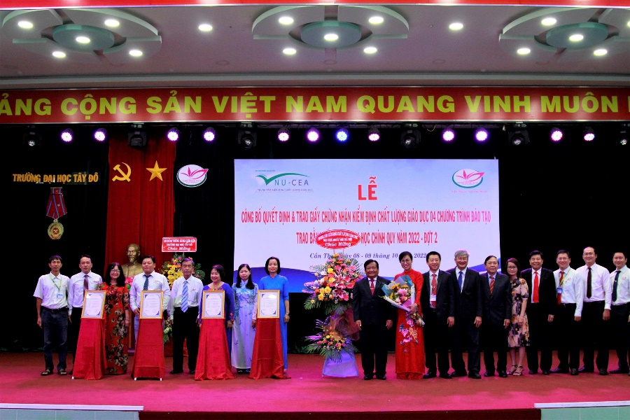
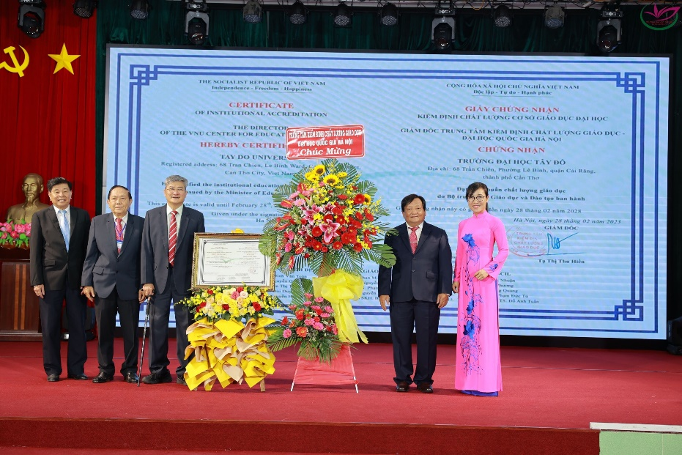
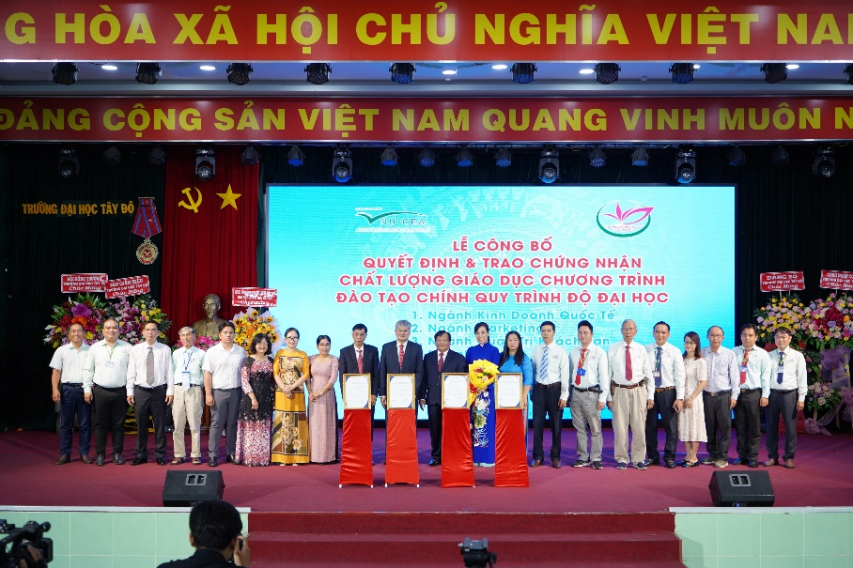
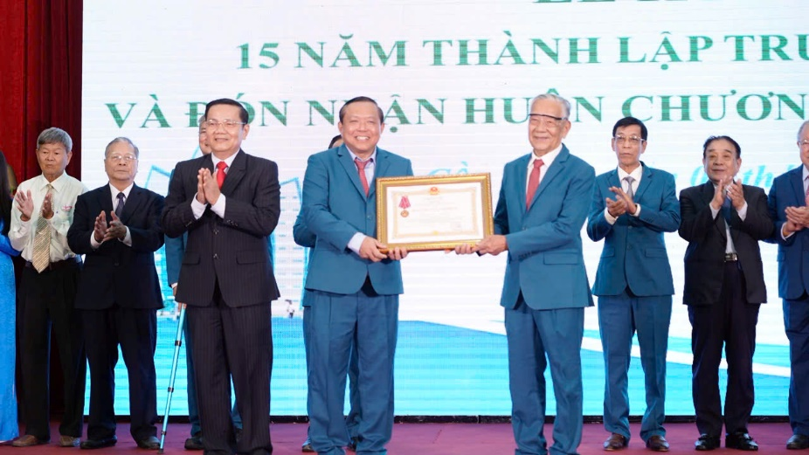
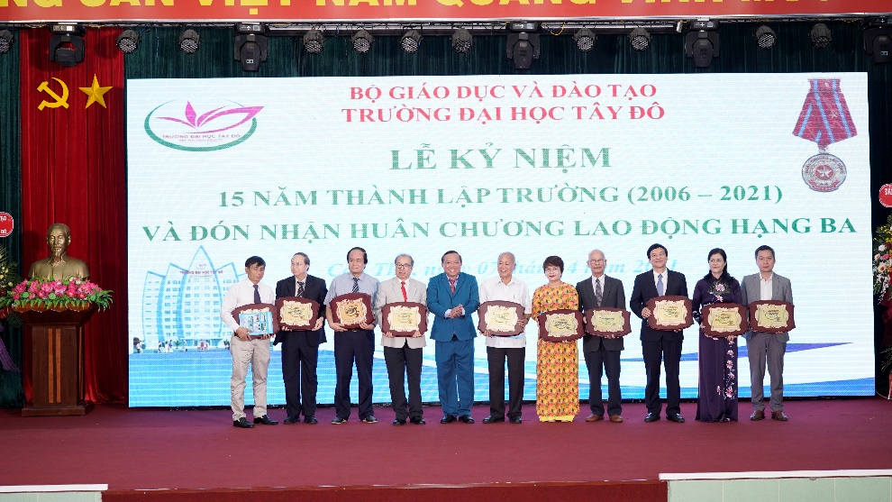
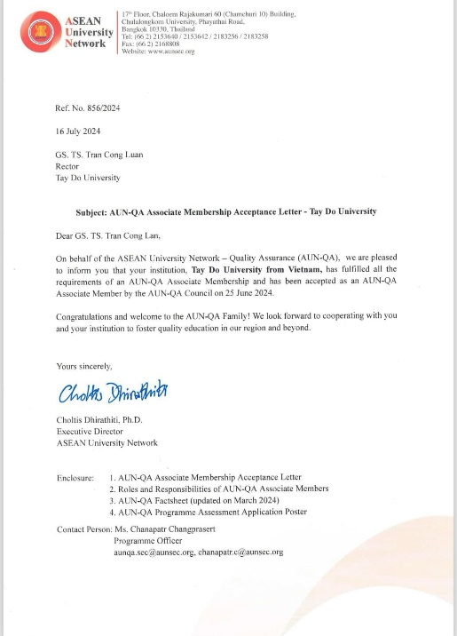
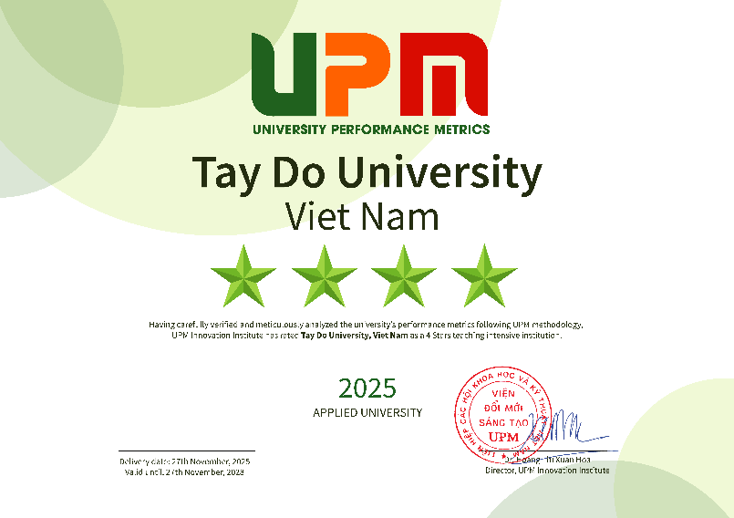
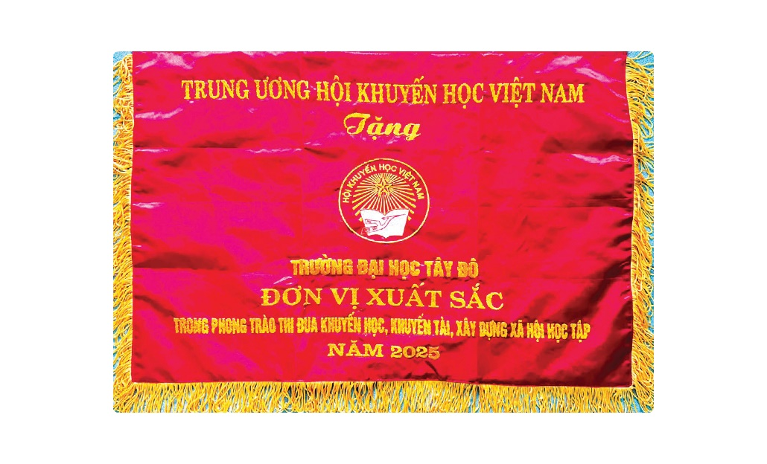


Tin bài: Thảo Ly
DUYỆT CỦA PHÒNG TS&TT

